10.04.2020г. 5A класс. МАТЕМАТИКА.

Тема урока: «Умножение десятичных дробей»

Устный счет: тренажер https://learningapps.org/1475888

Повторение
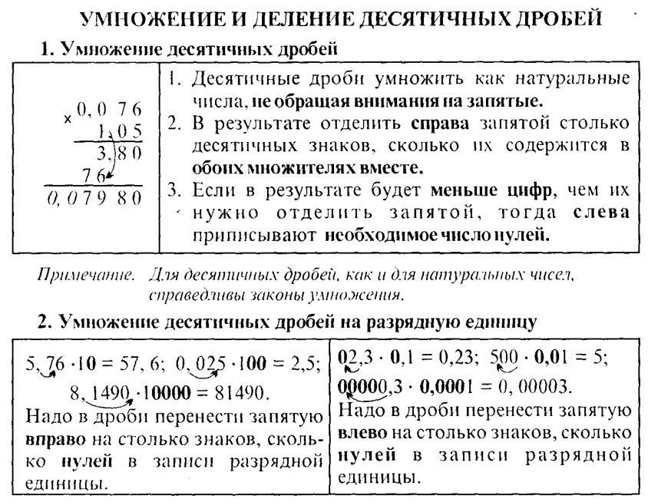

Выполни задания
А | Б | В | Г
0,2 ∙ 3=  0,7 ∙ 6  0,03 ∙ 2  4 ∙ 0,08  1,3 ∙ 2 | 1,2 ∙ 3  0,3 ∙ 2  0,9 ∙ 8  0,02 ∙ 3  6 ∙ 0,05 | 0,15 ∙ 10  0,3 ∙ 0,7  0,05 ∙ 8  0,16 ∙ 5  2,5 ∙ 0, 4 | 4 ∙ 0,6  0,14 ∙ 5  0,6 ∙ 100  0,05 ∙ 6  0,8 ∙ 9
0,04 ∙ 3  0,1 ∙ 7  0,8 ∙ 9  4 ∙ 0,006  0,09 ∙10 | 0,07 ∙ 10  1,3 ∙ 4  0,1 ∙ 8  0,06 ∙ 3  0,7 ∙ 8 | 0,03 ∙ 10  1,2 ∙ 5  0,07 ∙ 8  1,5 ∙ 4  0,27 ∙ 10 | 0,25 ∙ 4  0,34 ∙ 10  0,12 ∙ 5  0,05 ∙1000  1,4 ∙ 5
0,2 ∙ 6  0,07 ∙ 4 | 7 ∙ 0,006  0,3 ∙ 5 | 3 ∙ 0,17  0,04 ∙ 100 | 3 ∙ 0,15  0,05 ∙ 4

